ФЕДЕРАЛЬНОЕ ГОСУДАРСТВЕННОЕ БЮДЖЕТНОЕ

ОБРАЗОВАТЕЛЬНОЕ УЧРЕЖДЕНИЕ ВЫСШЕГО ОБРАЗОВАНИЯ

«СИБИРСКИЙ ГОСУДАРСТВЕННЫЙ УНИВЕРСИТЕТ ТЕЛЕКОММУНИКАЦИЙ И ИНФОРМАТИКИ»

ЛАБОРАТОРНАЯ РАБОТА № 4

Выполнил:

Студент группы: ИП-712

Алексеев С.В.

Проверил: профессор кафедры ПМиК

Фионов А.Н.

Новосибирск – 2020

1. Написать программу, осуществляющую полет управляемого снаряда по квадрату 200х200, а затем по прямоугольнику 500х200 точек. Тарелок нет.

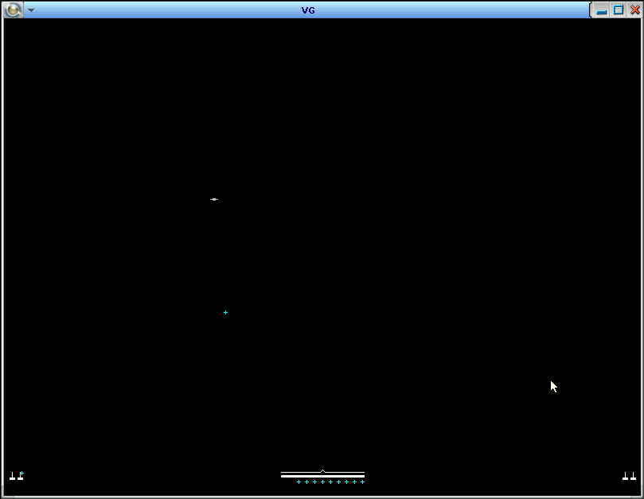

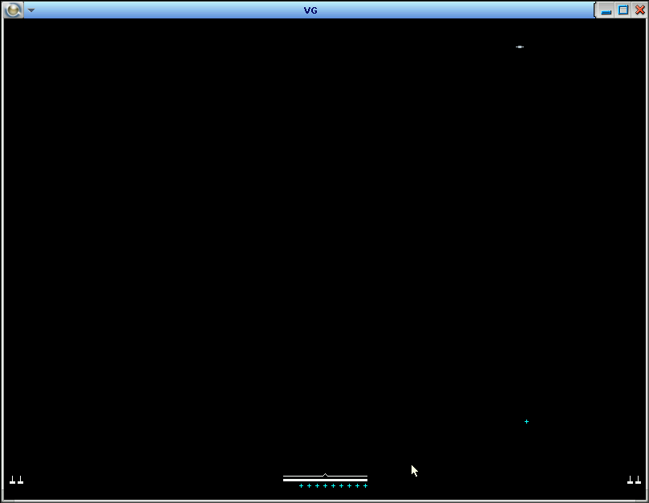

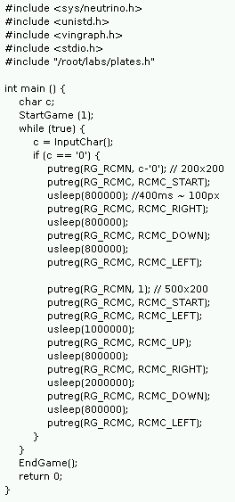

1. Написать программу, сбивающую одну тарелку с помощью ракеты (тарелка движется слева направо).

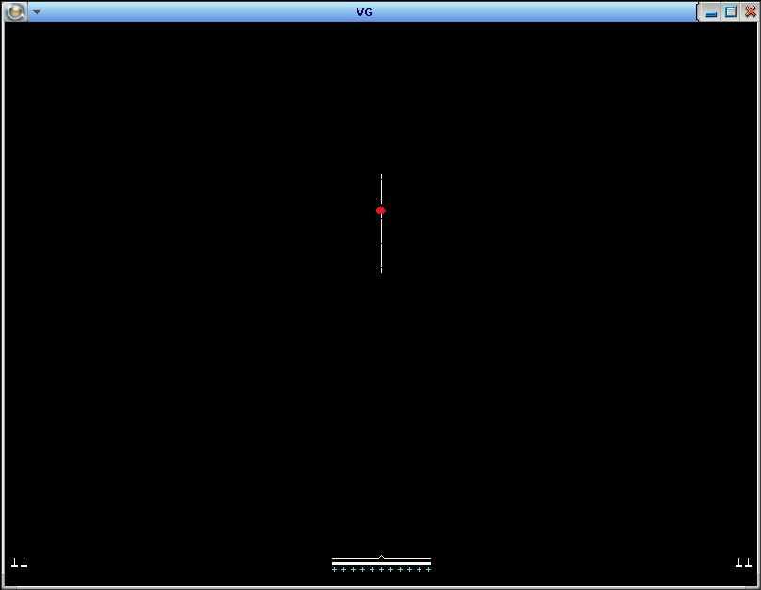

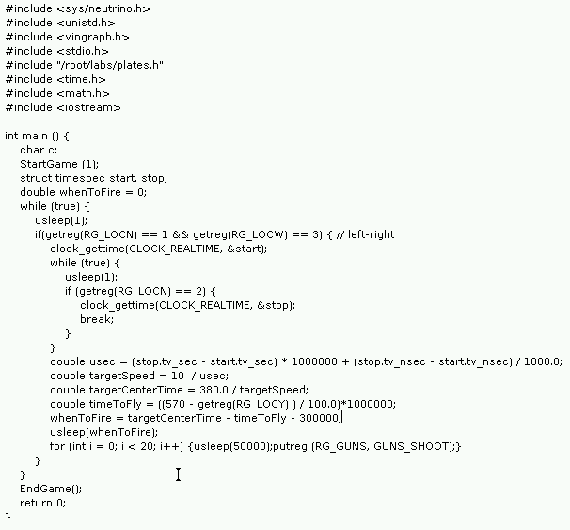

1. Написать программу, сбивающую несколько тарелок с помощью ракет (тарелки движутся в разных направлениях).
2. Написать программу, сбивающую медленные тарелки ракетами, а быстрые - управляемыми снарядами.

